

特別講演会

**「小田原北条氏と玉縄城・玉縄領」**

**史料で戦国時代を実証します。**

**黒田基樹 駿河台大学 副学長**

シンポジュウム:「小田原衆所領役帳を読み解く」

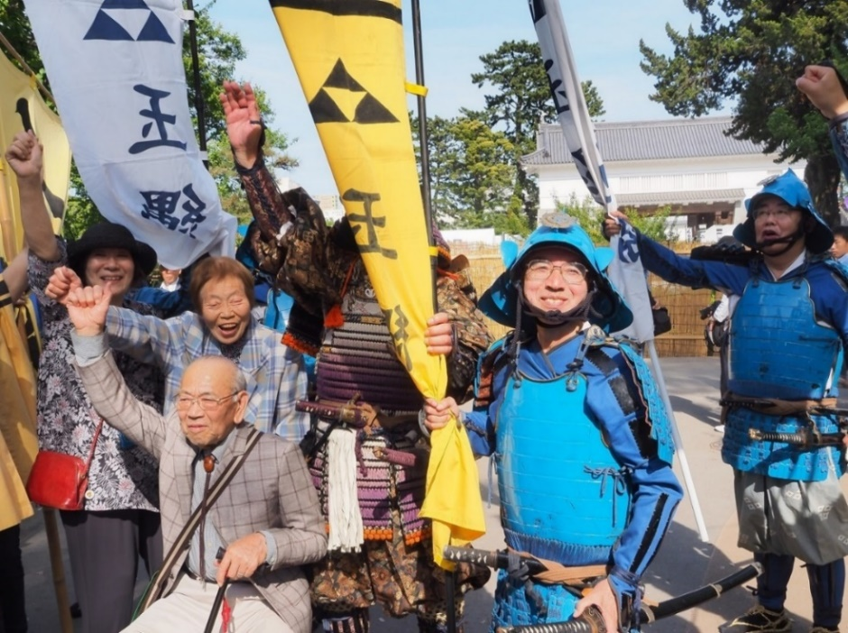　　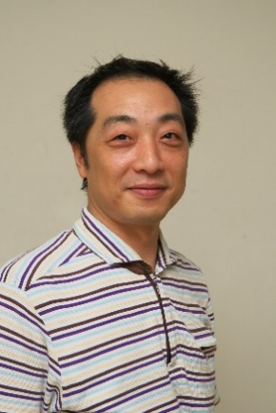　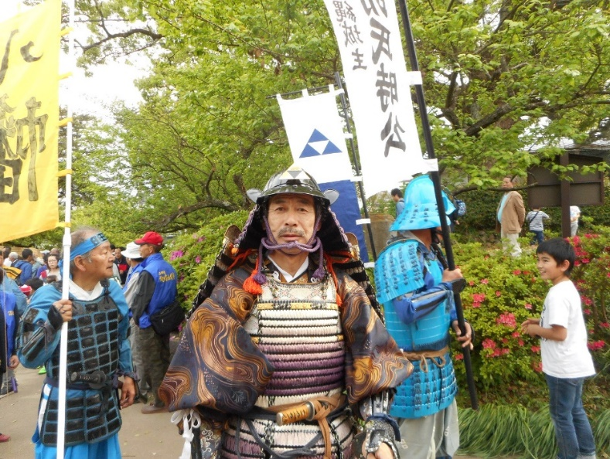　 [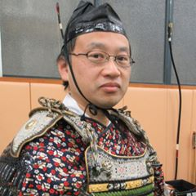](https://www.facebook.com/photo.php?fbid=175561986383553&set=a.114046212535131.1073741828.100017892584076&type=3&source=11&referrer_profile_id=100017892584076)

**司会　伊藤一美　　パネラー　黒田基樹　　　　　　　玉林美男　　　　　　　　大竹正芳**

**令和元年６月２９日(土)１３:３０～１６:３０**

**会場：鎌倉商工会議所 ホール**

募集人数：１００人　参加料：１，５００円（資料別途）

チケット販売中：島森書店（鎌倉駅東口）たらば書房（鎌倉駅西口）

主催:玉縄城址まちづくり会議　後援:鎌倉市教育委員会

問合せ：申込は,はがきかメールで玉縄城址まちづくり会議 事務局 ☎ 0467-45-7411

〒247-0073 鎌倉市植木425-16　記入内容：住所、氏名、年齢、電話番号、**E₋mail**

**E₋mail：**[artbank21@nifty.com](mailto:artbank21@nifty.com)　詳細は**HP「玉縄城**址まちづくり会議」**でー。**

**文化庁 平成３１年度文化芸術振興費補助金 地域文化遺産活性化事業**

【鎌倉・玉縄城址を活かす歴史ミュウジアム事業】

《戦国時代の鎌倉、その検証と発見 Ⅱ》

連続歴史セミナー＜戦国時代の鎌倉の実況＞

